Задача. Высоты остроугольного треугольника ABC, проведенные из верщин B и C, продолжены до пересечения с описанной окружностью в точках B1 и C1. Оказалось, что отрезок $B_{1}C_{1}$ Проходит через центр описанной окружности. Найти угол $BAC.$
Решение. Строим треугольник, вписанный в окружность.
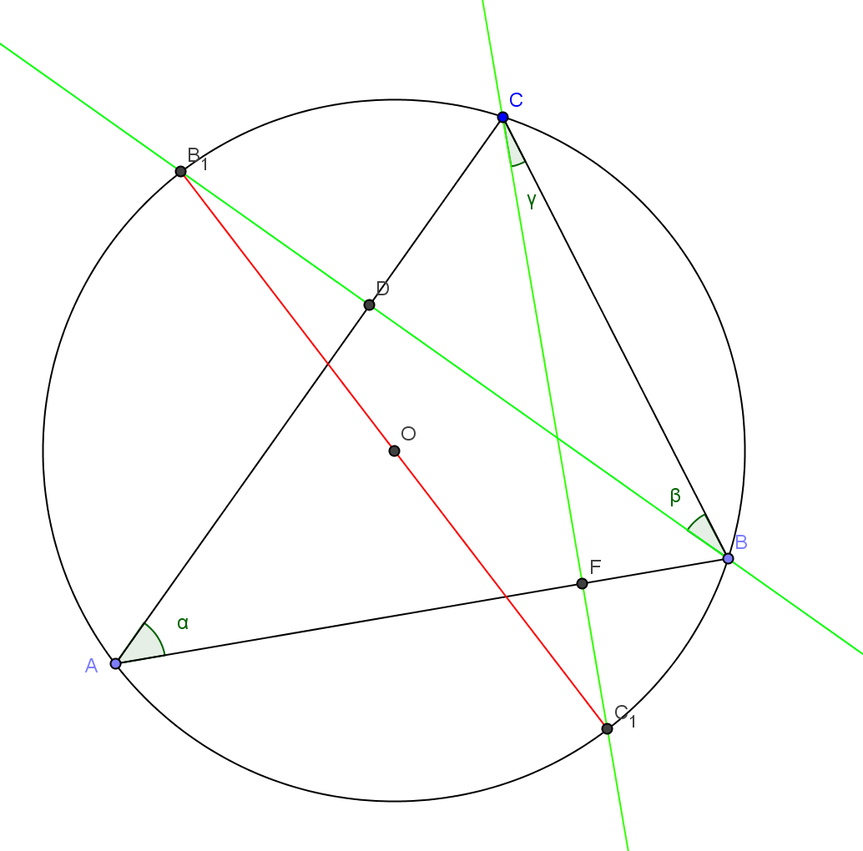
Рассматриваем два треугольника DBC и FCB. Для их углов справедливы равенства
$$\frac{π}{2}+β+C=π,$$
$$\frac{π}{2}+γ+B=π.$$
Складывая по частям, получается следствие
$$β+γ=π-B-C=A,$$
поскольку сумма углов треугольника в точности равна $π$
На основе свойства между дугой и опирающимся на нее вписанным в окружность углом а также условию задачи справедливо равенство
$$2\left(β+γ+A\right)=π.$$
Учитывая предыдущее следствие, получается уравнение
$$4A=π$$
относительно искомого угла. Следовательно, получается ответ
$$A=\frac{π}{4}.$$

